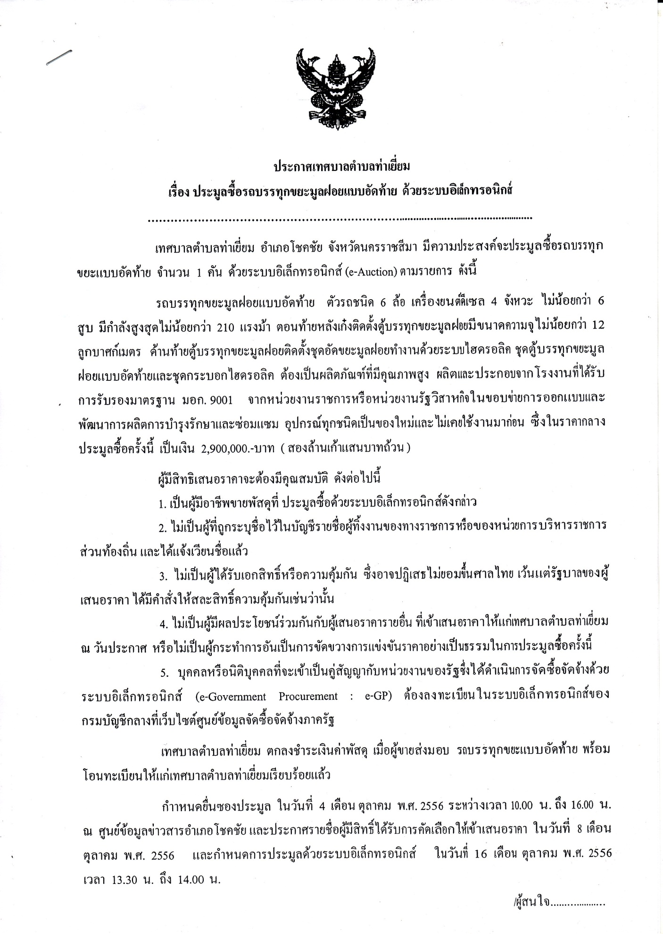

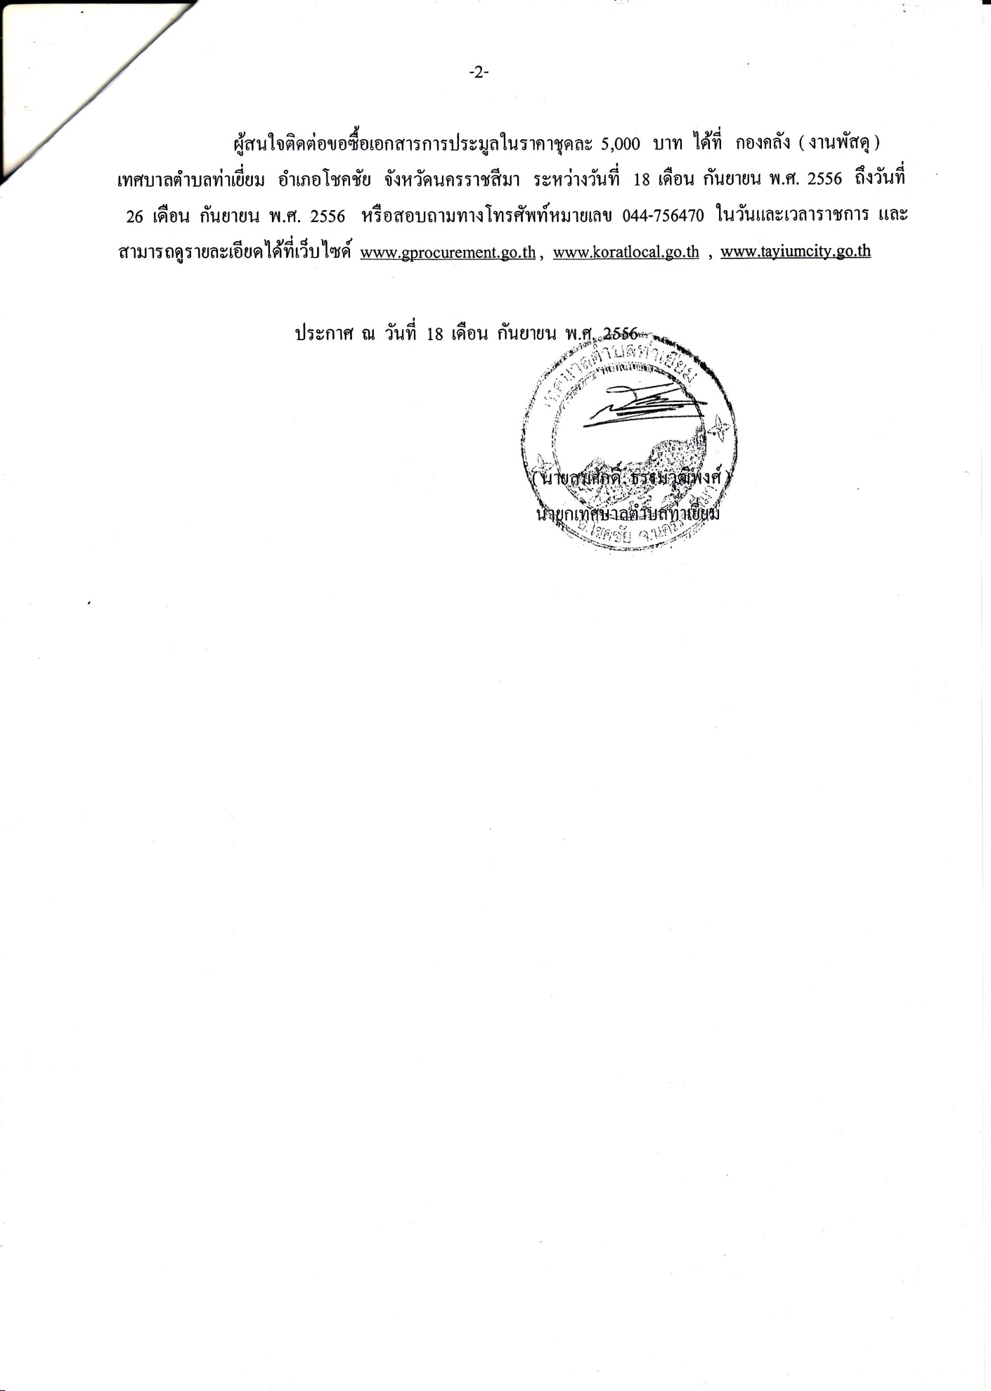

**เอกสารประมูลซื้อด้วยระบบอิเล็กทรอนิกส์ เลขที่ 2 / 2556**

**การซื้อรถบรรทุกขยะมูลฝอยแบบอัดท้าย จำนวน 1 คัน**

**ตามประกาศเทศบาลตำบลท่าเยี่ยม**

**ลงวันที่ 18 เดือน กันยายน พ.ศ.2556**

**-----------------------------------------**

เทศบาลตำบลท่าเยี่ยม ซึ่งต่อไปนี้เรียกว่า “หน่วยการบริหารราชการส่วนท้องถิ่น” มีความประสงค์จะประมูลซื้อรถบรรทุกขยะมูลฝอยแบบอัดท้าย ด้วยระบบอิเล็กทรอนิกส์ตามรายการ ดังนี้

เป็นรถบรรทุกขยะมูลฝอยแบบอัดท้าย ตัวรถชนิด 6 ล้อ เครื่องยนต์ดีเซล 4 จังหวะ ไม่น้อยกว่า 6 สูบ มีกำลังสูงสุดไม่น้อยกว่า 210 แรงม้า ตอนท้ายหลังเก๋งติดตั้งตู้บรรทุกขยะมูลฝอยมีขนาดความจุไม่น้อยกว่า 12 ลูกบาศก์เมตร ด้านท้ายตู้บรรทุกขยะมูลฝอยติดตั้งชุดอัดขยะมูลฝอยทำงานด้วยระบบไฮดรอลิค ชุดตู้บรรทุกขยะมูลฝอยแบบอัดท้ายและชุดกระบอกไฮดรอลิค ต้องเป็นผลิตภัณฑ์ที่มีคุณภาพสูง ผลิตและประกอบจากโรงงานที่ได้รับการรับรองมาตรฐาน มอก. 9001 จากหน่วยงานราชการหรือหน่วยงานรัฐวิสาหกิจในขอบข่ายการออกแบบและพัฒนาการผลิตการบำรุงรักษาและซ่อมแซม (รายละเอียดคุณลักษณะ ตามรายละเอียดแนบท้าย)

ซึ่งพัสดุที่จะซื้อนี้ต้องเป็นของแท้ ของใหม่ ไม่เคยใช้งานมาก่อน ไม่เป็นของเก่าเก็บ อยู่ในสภาพที่จะใช้งานได้ทันทีและมีคุณลักษณะเฉพาะตรงตามที่กำหนดไว้ในเอกสารประมูลซื้อด้วยระบบอิเล็กทรอนิกส์ฉบับนี้ โดยมีข้อแนะนำและข้อกำหนด ดังต่อไปนี้

**1. เอกสารแนบท้ายเอกสารประมูลซื้อด้วยระบบอิเล็กทรอนิกส์**

1.1 รายละเอียดคุณลักษณะเฉพาะ

1.2 แบบใบยื่นข้อเสนอการประมูลซื้อด้วยระบบอิเล็กทรอนิกส์

1.3 หนังสือแสดงเงื่อนไขการซื้อและการจ้างด้วยระบบอิเล็กทรอนิกส์

1.4 แบบสัญญาซื้อขาย

1.5 แบบหนังสือค้ำประกัน

(1) หลักประกันซอง

(2) หลักประกันสัญญา

1.6 บทนิยาม

(1) ผู้ประสงค์จะเสนอราคาหรือผู้มีสิทธิเสนอราคาที่มีผลประโยชน์ร่วมกัน

(2) การขัดขวางการแข่งขันราคาอย่างเป็นธรรม

1.7 แบบบัญชีเอกสาร

(1) บัญชีเอกสารส่วนที่ 1

(2) บัญชีเอกสารส่วนที่ 2

**2. คุณสมบัติของผู้ประสงค์จะเสนอราคา**

2.1 ผู้ประสงค์จะเสนอราคาต้องเป็นผู้มีอาชีพขายพัสดุที่ประมูลซื้อด้วยระบบอิเล็กทรอนิกส์

2.2 ผู้ประสงค์จะเสนอราคาต้องไม่เป็นผู้ที่ถูกระบุชื่อไว้ในบัญชีรายชื่อผู้ทิ้งงานของทางราชการและได้แจ้งเวียนชื่อแล้ว หรือไม่เป็นผู้ที่ได้รับผลของการสั่งให้นิติบุคคลหรือบุคคลอื่นเป็นผู้ทิ้งงานตามระเบียบของทางราชการ

2.3 ผู้ประสงค์เสนอราคาต้องไม่เป็นผู้มีผลประโยชน์ร่วมกันกับผู้ประสงค์จะเสนอราคารายอื่นและ/หรือ ต้องไม่เป็นผู้มีผลประโยชน์ร่วมกันกับผู้ให้บริการตลาดกลางอิเล็กทรอนิกส์ ณ วันประกาศประมูลซื้อด้วยระบบอิเล็กทรอนิกส์ หรือไม่เป็นผู้กระทำการอันเป็นการขัดขวางการแข่งขันราคาอย่างเป็นธรรมตามข้อ 1.6

2.4 ผู้ประสงค์จะเสนอราคาต้องไม่เป็นผู้ได้รับเอกสิทธิ์หรือความคุ้มกัน ซึ่งอาจปฏิเสธไม่ยอมขึ้นศาลไทย เว้นแต่รัฐบาลของผู้ประสงค์จะเสนอราคาได้มีคำสั่งให้สละสิทธิ์และความคุ้มกันเช่นว่านั้น

2.5 บุคคลหรือนิติบุคคลที่จะเข้าเป็นคู่สัญญากับหน่วยงานของรัฐซึ่งได้ดำเนินการจัดซื้อจัดจ้างด้วยระบบอิเล็กทรอนิกส์ (e-Government Procurement : e-GP) ต้องลงทะเบียนในระบบอิเล็กทรอนิกส์ของกรมบัญชีกลางที่เว็บไซต์ศูนย์ข้อมูลจัดซื้อจัดจ้างภาครัฐ

**3. หลักฐานการเสนอราคา**

ผู้ประสงค์จะเสนอราคาต้องเสนอเอกสารหลักฐาน แยกเป็น 2 ส่วนคือ

**3.1 ส่วนที่ 1 อย่างน้อยต้องมีเอกสารดังต่อไปนี้**

(1) ในกรณีผู้ประสงค์จะเสนอราคาเป็นนิติบุคคล

(ก) ห้างหุ้นส่วนสามัญหรือห้างหุ้นส่วนจำกัด ให้ยื่นสำเนาหนังสือรับรองการจดทะเบียนนิติบุคคล บัญชีรายชื่อหุ้นส่วนผู้จัดการ ผู้ มีอำนาจควบคุม พร้อมรับรองสำเนาถูกต้อง

(ข) บริษัทจำกัดหรือบริษัทมหาชน จำกัด ให้ยื่นสำเนาหนังสือรับรองการจดทะเบียนนิติบุคคล สำเนาหนังสือบริคณห์สนธิ บัญชีรายชื่อกรรมการผู้จัดการ ผู้มีอำนาจควบคุม และบัญชีผู้ถือหุ้นรายใหญ่ พร้อมรับรองสำเนาถูกต้อง

(2) ในกรณีผู้ประสงค์จะเสนอราคาเป็นบุคคลธรรมดา หรือคณะบุคคลที่มิใช่นิติบุคคลให้ยื่นสำเนาบัตรประจำตัวประชาชนของผู้นั้น สำเนาข้อตกลงที่แสดงถึงการเข้าเป็นหุ้นส่วน (ถ้ามี) สำเนาบัตรประจำตัวประชาชนของผู้เป็นหุ้นส่วน พร้อมทั้งรับรองสำเนาถูกต้อง

(3) ในกรณีผู้ประสงค์จะเสนอราคาเป็นผู้ประสงค์จะเสนอราคาร่วมกันในฐานะเป็นผู้ร่วมค้า ให้ยื่นสำเนาสัญญาของการเข้าร่วมค้า สำเนาบัตรประจำตัวประชาชนของผู้ร่วมค้า และในกรณีที่ผู้เข้าร่วมค้าฝ่ายใดเป็นบุคคลธรรมดาที่มิใช่สัญชาติไทย ก็ให้ยื่นสำเนาหนังสือเดินทาง หรือผู้ร่วมค้า ฝ่ายใดเป็นนิติบุคคล ให้ยื่นเอกสารตามที่ระบุไว้ใน (1)

(4) สำเนาใบทะเบียนพาณิชย์ สำเนาใบทะเบียนภาษีมูลค่าเพิ่ม (ถ้ามี) พร้อมรับรองสำเนาถูกต้อง

(5) บัญชีเอกสารส่วนที่ 1 ทั้งหมดที่ได้ยื่น ตามแบบในข้อ 1.7 (1)

**3.2 ส่วนที่ 2 อย่างน้อยต้องมีเอกสารดังต่อไปนี้**

(1) แคตตาล็อกและหรือแบบรูปและรายการละเอียดคุณลักษณะเฉพาะ ตามข้อ 4.4

(2) หนังสือแสดงเงื่อนไขการซื้อและการจ้างด้วยระบบอิเล็กทรอนิกส์ โดยต้องลงนามประทับตรา (ถ้ามี)

(3) หนังสือมอบอำนาจซึ่งปิดอากรแสตมป์ตามกฎหมายในกรณีที่ผู้ประสงค์จะเสนอราคามอบอำนาจให้บุคคลอื่นทำการแทน

(4) หลักประกันซอง ตามข้อ 5

(5) แบบใบยื่นข้อเสนอการประมูลซื้อด้วยระบบอิเล็กทรอนิกส์

(6) บัญชีเอกสารส่วนที่ 2 ทั้งหมดที่ได้ยื่นตามแบบในข้อ 1.7 (2)

**4. การเสนอราคา**

4.1 ผู้ประสงค์จะเสนอราคาต้องยื่นข้อเสนอตามแบบที่กำหนดไว้ในเอกสารประมูลซื้อด้วยระบบอิเล็กทรอนิกส์ และหนังสือแสดงเงื่อนไขการซื้อและการจ้างด้วยระบบอิเล็กทรอนิกส์นี้ โดยไม่มีเงื่อนไขใด ๆ ทั้งสิ้นและจะต้องกรอกข้อความให้ถูกต้องครบถ้วน ลงลายมือชื่อของผู้ประสงค์จะเสนอราคาให้ชัดเจน

4.2 ผู้ประสงค์จะเสนอราคาจะต้องเสนอกำหนดยืนราคาไม่น้อยกว่า....90...วัน นับแต่วันยืนราคาสุดท้าย โดยภายในกำหนดยืนราคา ผู้ประสงค์จะเสนอราคาหรือผู้มีสิทธิเสนอราคาจะต้องรับผิดชอบราคาที่ตนเสนอไว้ และจะถอนการเสนอราคามิได้

4.3 ผู้ประสงค์จะเสนอราคาจะต้องกำหนดเวลาส่งมอบพัสดุ ไม่เกิน ....120...วัน นับถัดจากวันลงนามในสัญญาซื้อขาย

4.4 ผู้ประสงค์จะเสนอราคาต้องส่งแคตตาล็อก และหรือแบบรูปและรายการละเอียด คุณลักษณะเฉพาะ ของรถบรรทุกขยะมูลฝอยแบบอัดท้าย จำนวน 1 คัน ไปพร้อมเอกสารส่วนที่ 1 และเอกสารส่วนที่ 2 เพื่อประกอบการพิจารณา หลักฐานดังกล่าวนี้ เทศบาลตำบลท่าเยี่ยม จะยึดไว้เป็นเอกสารของทางราชการ

สำหรับแคตตาล็อกที่แนบให้พิจารณา หากเป็นสำเนารูปถ่ายจะต้องรับรองสำเนาถูกต้องโดยผู้มีอำนาจทำนิติกรรมแทนนิติบุคคล หากคณะกรรมการดำเนินการประมูลมีความประสงค์จะขอดูต้นฉบับแคตตาล็อก ผู้ประสงค์จะเสนอราคาต้องนำต้นฉบับมาให้คณะกรรมการดำเนินการประมูล ตรวจสอบภายใน...**7**...วัน

4.5 ก่อนยื่นเอกสารประมูลซื้อด้วยระบบอิเล็กทรอนิกส์ ผู้ประสงค์จะเสนอราคาควรตรวจดูร่างสัญญา รายละเอียดคุณลักษณะเฉพาะ ฯลฯ ให้ถี่ถ้วนและเข้าใจเอกสารประมูลซื้อทั้งหมดเสียก่อน ที่จะตกลงยื่นข้อเสนอตามเงื่อนไขในเอกสารประมูลซื้อด้วยระบบอิเล็กทรอนิกส์

4.6 ผู้ประสงค์จะเสนอราคาจะต้องยื่นเอกสารประมูลซื้อด้วยระบบอิเล็กทรอนิกส์ จ่าหน้าซองถึงประธานคณะกรรมการดำเนินการประมูลตามโครงการ โดยระบุไว้ที่หน้าซองว่า “ **เอกสารประมูลซื้อตามเอกสารประมูลซื้อด้วยระบบอิเล็กทรอนิกส์ เลขที่ 2 / 2556** ” ยื่นต่อคณะกรรมการดำเนินการประมูลตามโครงการ ในวันที่ 4 เดือน ตุลาคม พ.ศ. 2556 ตั้งแต่เวลา 10.00 น. ถึงเวลา 16.00 น.ณ ศูนย์ข้อมูลข่าวสารอำเภอโชคชัย

เมื่อพ้นกำหนดเวลายื่นเอกสารประมูลซื้อด้วยระบบอิเล็กทรอนิกส์แล้ว จะไม่รับเอกสารเพิ่มเติมโดยเด็ดขาด

คณะกรรมการดำเนินการประมูลจะดำเนินการตรวจสอบคุณสมบัติของผู้ประสงค์จะเสนอราคา แต่ละรายว่าเป็นผู้ประสงค์จะเสนอราคาที่มีผลประโยชน์ร่วมกันกับผู้ประสงค์จะเสนอราคารายอื่น หรือเป็นผู้มีผลประโยชน์ร่วมกันระหว่างผู้ประสงค์จะเสนอราคากับผู้ให้บริการตลาดกลางอิเล็กทรอนิกส์ ตามข้อ 1.6 (1) ณ วันประกาศประมูลซื้อด้วยระบบอิเล็กทรอนิกส์หรือไม่ พร้อมทั้งตรวจสอบข้อเสนอตามข้อ 3.2 และแจ้งผู้ประสงค์จะเสนอราคาแต่ละรายทราบผลการพิจารณาเฉพาะของตนทางไปรษณีย์ลงทะเบียนตอบรับหรือวิธีอื่นใดที่มีหลักฐานว่า ผู้ประสงค์จะเสนอราคารับทราบแล้ว

หากปรากฏต่อคณะกรรมการดำเนินการประมูล ก่อนหรือในขณะที่มีการเสนอราคาด้วยระบบอิเล็กทรอนิกส์ ว่ามีผู้ประสงค์จะเสนอราคาหรือผู้มีสิทธิเสนอราคา กระทำการอันเป็นการขัดขวางการแข่งขันราคาอย่างเป็นธรรมตาม ข้อ 1.6 (2) และคณะกรรมการดำเนินการประมูลจะตัดรายชื่อผู้ประสงค์จะเสนอราคา หรือผู้มีสิทธิเสนอราคารายนั้นออกจากการเป็นผู้มีสิทธิเสนอราคา และหน่วยการบริหารราชการส่วนท้องถิ่นจะพิจารณาลงโทษผู้ประสงค์จะเสนอราคา หรือผู้มีสิทธิเสนอราคาดังกล่าวเป็นผู้ทิ้งงาน

ผู้ประสงค์จะเสนอราคาที่ไม่ผ่านการคัดเลือกเบื้องต้น เพราะเหตุเป็นผู้ประสงค์จะเสนอราคาที่มีผลประโยชน์ร่วมกันกับผู้ประสงค์จะเสนอราคารายอื่น หรือเป็นผู้มีผลประโยชน์ร่วมกันระหว่างผู้ประสงค์จะเสนอราคากับผู้ให้บริการตลาดกลางอิเล็กทรอนิกส์ ณ วันประกาศประมูลซื้อด้วยระบบอิเล็กทรอนิกส์ หรือเป็นผู้ประสงค์จะเสนอราคาที่กระทำการอันเป็นการขัดขวางการแข่งขันราคาอย่างเป็นธรรม อาจอุทธรณ์คำสั่งดังกล่าวต่อผู้ว่าราชการจังหวัดภายใน 3 วัน นับแต่วันที่ที่ได้รับแจ้งจากคณะกรรมการดำเนินการประมูล การวินิจฉัยอุทธรณ์ของผู้ว่าราชการจังหวัดให้ถือเป็นที่สุด

หากปรากฏต่อคณะกรรมการดำเนินการประมูลว่า กระบวนการประมูลซื้อด้วยระบบอิเล็กทรอนิกส์ประสบข้อขัดข้องจนไม่อาจดำเนินการต่อไปให้แล้วเสร็จภายในเวลาที่กำหนดไว้ คณะกรรมการดำเนินการประมูลจะสั่งพักกระบวนการเสนอราคา โดยมิให้ผู้แทนผู้มีสิทธิเสนอราคาพบปะหรือติดต่อสื่อสารกับบุคคลอื่นและเมื่อแก้ไขข้อขัดข้องแล้ว จะให้ดำเนินกระบวนการเสนอราคาต่อไป จากขั้นตอนที่ค้างอยู่ภายในเวลาของการเสนอราคาที่ยังเหลือก่อนจะสั่งพักกระบวนการเสนอราคา แต่ต้องสิ้นสุดกระบวนการเสนอราคาภายในวันเดียวกัน เว้นแต่คณะกรรมการดำเนินการประมูลเห็นว่ากระบวนการเสนอราคาจะไม่แล้วเสร็จได้โดยง่ายหรือข้อขัดข้องไม่อาจแก้ไข

ได้ ประธานคณะกรรมการดำเนินการประมูลจะสั่งยกเลิกกระบวนการเสนอราคาและกำหนดวัน เวลา และสถานที่ เพื่อเริ่มต้นกระบวนการเสนอราคาใหม่ โดยจะแจ้งให้ผู้มีสิทธิเสนอราคาทุกรายที่อยู่ในสถานที่นั้นทราบ

คณะกรรมการดำเนินการประมูลสงวนสิทธิในการตัดสินใจดำเนินการใด ๆ ระหว่างการประมูลซื้อเพื่อให้การประมูลซื้อเกิดประโยชน์สูงสุดต่อทางราชการ

4.7 ผู้ประสงค์จะเสนอราคาที่ได้รับการคัดเลือกให้เป็นผู้มีสิทธิ์เสนอราคาจะต้องปฏิบัติ ดังนี้

(1) ผู้เสนอราคาจะต้องเข้ารับการอบรมวิธีการประมูลด้วยระบบอิเล็กทรอนิกส์ตามวันเวลา สถานที่ ที่ทางราชการกำหนดอันจะแจ้งให้ทราบภายหลัง โดยผู้เสนอราคาจะได้รับเลขประจำตัว (User ID) และรหัสผ่าน (Password) เมื่อผู้เสนอราคาผ่านคุณสมบัติ เงื่อนไข และข้อเสนอทางด้านเทคนิคแล้ว

(2) ปฏิบัติตามเงื่อนไขที่ระบุไว้ในหนังสือแสดงเงื่อนไขการซื้อและการจ้างโดยการประมูลด้วยระบบอิเล็กทรอนิกส์ ที่ได้ยื่นมาพร้อมกับซองข้อเสนอทางเทคนิค

(3) ราคาเริ่มต้นของการประมูลซื้อด้วยระบบอิเล็กทรอนิกส์ จะต้องเริ่มต้นที่ 2,900,000.- บาท (สองล้านเก้าแสนบาทถ้วน) ราคามาตรฐานครุภัณฑ์

(4) ราคาที่เสนอจะต้องเป็นราคาที่รวมภาษีมูลค่าเพิ่ม และภาษีอื่น ๆ (ถ้ามี) รวมค่าใช้จ่ายทั้งปวงไว้ด้วยแล้ว

(5) ผู้มีสิทธิเสนอราคาต้อง LOG IN เข้าสู่ระบบ

(6) ผู้มีสิทธิเสนอราคาที่ LOG IN แล้ว จะต้องดำเนินการเสนอราคา โดยราคาที่เสนอในการประมูลซื้อด้วยระบบอิเล็กทรอนิกส์ จะต้องต่ำกว่าราคาเริ่มต้นในการประมูลฯ และจะต้องเสนอลดราคาขั้นต่ำ (Minimum Bid) **ไม่น้อยกว่าครั้งละ 5,000 บาท** จากราคาเริ่มต้นในการประมูลฯ และการเสนอลดราคาครั้งถัด ๆ ไป ต้องเสนอลดราคาครั้งละ**ไม่น้อยกว่า 5,000 บาท** จากราคาครั้งสุดท้ายที่เสนอลดแล้ว

(7) ห้ามผู้มีสิทธิเสนอราคาถอนการเสนอราคา และเมื่อการประมูลฯ เสร็จสิ้นแล้วจะต้องยืนยันราคาต่อผู้ให้บริการตลาดกลางอิเล็กทรอนิกส์ ราคาที่ยืนยันจะต้องตรงกับราคาที่เสนอหลังสุด

(8) ผู้มีสิทธิเสนอราคาที่ได้รับคัดเลือกให้เป็นผู้ชนะการเสนอราคา ต้องรับผิดชอบค่าใช้จ่ายในการให้บริการเสนอราคาทางอิเล็กทรอนิกส์และค่าใช้จ่ายในการเดินทางของผู้ให้บริการตลาดกลางอิเล็กทรอนิกส์ ทั้งนี้จะแจ้งให้ทราบในวันเสนอราคา

**5. หลักประกันซอง**

ผู้ประสงค์จะเสนอราคาต้องวางหลักประกันซองพร้อมกับการยื่นข้อเสนอด้านเทคนิค จำนวน145,000.-บาท (หนึ่งแสนสี่หมื่นห้าพันบาทถ้วน) โดยหลักประกันซองจะต้องมีระยะเวลาการค้ำประกันตั้งแต่วันยื่นซองข้อเสนอทางด้านเทคนิค ครอบคลุมไปจนถึงวันสิ้นสุดการยืนราคา โดยหลักประกันให้ใช้อย่างหนึ่งอย่างใด ดังต่อไปนี้

5.1 เงินสด

5.2 เช็คที่ธนาคารสั่งจ่ายให้แก่หน่วยการบริหารราชการส่วนท้องถิ่น โดยเป็นเช็คลงวันที่ที่ยื่นซองข้อเสนอทางด้านเทคนิค หรือก่อนหน้านั้นไม่เกิน 3 วันทำการของทางราชการ

5.3 หนังสือค้ำประกันของธนาคารในประเทศตามแบบหนังสือค้ำประกันดังระบุในข้อ 1.5 (1)

5.4 หนังสือค้ำประกันของบรรษัทเงินทุนหรือบริษัทเงินทุนหลักทรัพย์ ที่ได้รับอนุญาตให้

ประกอบกิจการเงินทุนเพื่อการพาณิชย์และประกอบธุรกิจค้ำประกันตามประกาศของธนาคารแห่งประเทศไทย

ซึ่งได้แจ้งชื่อเวียนให้หน่วยการบริหารราชการส่วนท้องถิ่นต่างๆ ทราบแล้ว โดยอนุโลมให้ใช้ตามแบบหนังสือ

ค้ำประกันดังระบุในข้อ 1.5 (1)

5.5 พันธบัตรรัฐบาลไทย

หลักประกันซองตามข้อนี้ หน่วยการบริหารราชการส่วนท้องถิ่น จะคืนให้ผู้ประสงค์จะเสนอราคาหรือผู้ค้ำประกันภายใน 15 วัน นับถัดจากวันที่ได้พิจารณาในเบื้องต้นเรียบร้อยแล้ว เว้นแต่ผู้มีสิทธิเสนอราคารายที่คัดเลือกไว้ซึ่งเสนอราคาต่ำสุด จะคืนให้ต่อเมื่อได้ทำสัญญาหรือข้อตกลง หรือเมื่อผู้มีสิทธิเสนอราคาได้พ้นจากข้อผูกพันแล้ว

การคืนหลักประกันซอง ไม่ว่าในกรณีใดๆ จะคืนให้โดยไม่มีดอกเบี้ย

**6. หลักเกณฑ์และสิทธิในการพิจารณาราคา**

6.1 ในการประมูลซื้อด้วยระบบอิเล็กทรอนิกส์ครั้งนี้ หน่วยการบริหารราชการส่วนท้องถิ่น จะพิจารณาตัดสินด้วยราคารวม

6.2 หากผู้ประสงค์จะเสนอราคารายใดมีคุณสมบัติไม่ถูกต้องตามข้อ 2 หรือยื่นหลักฐานการเสนอราคาไม่ถูกต้อง หรือไม่ครบถ้วนตามข้อ 3 หรือยื่นเอกสารประมูลซื้อด้วยระบบอิเล็กทรอนิกส์ไม่ถูกต้องตามข้อ 4 แล้ว คณะกรรมการดำเนินการประมูลจะไม่รับพิจารณาข้อเสนอของผู้ประสงค์จะเสนอราคารายนั้นเว้นแต่เป็นข้อผิดพลาดหรือผิดหลงเพียงเล็กน้อย หรือผิดพลาดไปจากเงื่อนไขของเอกสารประมูลซื้อด้วยระบบอิเล็กทรอนิกส์ในส่วนที่มิใช่สาระสำคัญ ทั้งนี้ เฉพาะในกรณีที่พิจารณาเห็นว่าจะเป็นประโยชน์ต่อหน่วยการบริหารราชการส่วนท้องถิ่นเท่านั้น

6.3 หน่วยการบริหารราชการส่วนท้องถิ่นสงวนสิทธิ์ไม่พิจารณาราคาของผู้ประสงค์จะเสนอราคาโดยไม่มีการผ่อนผันในกรณีดังต่อไปนี้

(1) ไม่ปรากฏชื่อผู้ประสงค์จะเสนอราคารายนั้น ในบัญชีผู้รับเอกสารประมูลซื้อด้วยระบบอิเล็กทรอนิกส์หรือในหลักฐานการรับเอกสารประมูลซื้อด้วยระบบอิเล็กทรอนิกส์ของหน่วยการบริหารราชการส่วนท้องถิ่น

(2) เสนอรายละเอียดแตกต่างไปจากเงื่อนไขที่กำหนดในเอกสารประมูลซื้อด้วยระบบอิเล็กทรอนิกส์ที่เป็นสาระสำคัญ หรือมีผลทำให้เกิดความได้เปรียบเสียเปรียบแก่ผู้ประสงค์จะเสนอราคารายอื่น

6.4 ในการตัดสินการประมูลซื้อด้วยระบบอิเล็กทรอนิกส์ หรือในการทำสัญญาคณะกรรมการดำเนินการประมูลหรือหน่วยการบริหารราชการส่วนท้องถิ่น มีสิทธิให้ผู้ประสงค์จะเสนอราคาชี้แจงข้อเท็จจริง สภาพฐานะ หรือข้อเท็จจริงอื่นใดที่เกี่ยวข้องกับผู้ประสงค์จะเสนอราคาได้ หน่วยการบริหารราชการส่วนท้องถิ่น มีสิทธิที่จะไม่รับราคาหรือไม่ทำสัญญา หากหลักฐานดังกล่าวไม่มีความเหมาะสม หรือไม่ถูกต้อง

6.5 หน่วยการบริหารราชการส่วนท้องถิ่น ทรงไว้ซึ่งสิทธิที่จะไม่รับราคาต่ำสุด หรือราคาหนึ่งราคาใดหรือราคาที่เสนอทั้งหมดก็ได้ และอาจพิจารณาเลือกซื้อในจำนวน หรือขนาด หรือเฉพาะรายการหนึ่งรายการใด หรืออาจจะยกเลิกการประมูลซื้อด้วยระบบอิเล็กทรอนิกส์ โดยไม่พิจารณาจัดซื้อเลยก็ได้ สุดแต่จะพิจารณา ทั้งนี้ เพื่อประโยชน์ของทางราชการเป็นสำคัญ และให้ถือว่าการตัดสินของหน่วยการบริหารราชการส่วนท้องถิ่นเป็นเด็ดขาด ผู้ประสงค์จะเสนอราคาหรือผู้มีสิทธิเสนอราคาจะเรียกร้องค่าเสียหายใด ๆ มิได้ รวมทั้งหน่วยการบริหารราชการส่วนท้องถิ่น จะพิจารณายกเลิกการประมูลซื้อด้วยระบบอิเล็กทรอนิกส์และลงโทษผู้มิสิทธิเสนอราคาเป็นผู้ทิ้งงาน หากมีเหตุที่เชื่อได้ว่าการเสนอราคากระทำการโดยไม่สุจริต เช่น การเสนอเอกสารอันเป็นเท็จ หรือใช้ชื่อบุคคลธรรมดา หรือนิติบุคคลอื่นมาเสนอราคาแทน เป็นต้น

6.6 ในกรณีที่ปรากฏข้อเท็จจริงภายหลังจากการประมูลซื้อด้วยระบบอิเล็กทรอนิกส์ ว่าผู้ประสงค์จะเสนอราคาที่ได้รับการคัดเลือกเป็นผู้มีสิทธิเสนอราคาที่มีผลประโยชน์ร่วมกันกับผู้มีสิทธิเสนอราคารายอื่น หรือเป็นผู้มีผลประโยชน์ร่วมกันระหว่างผู้มีสิทธิเสนอราคากับผู้ให้บริการตลาดกลางอิเล็กทรอนิกส์ ณ วันประกาศประมูลซื้อด้วยระบบอิเล็กทรอนิกส์ หรือเป็นผู้มีสิทธิเสนอราคาที่กระทำการอันเป็นการขัดขวางการแข่งขันราคาอย่างเป็นธรรม ตามข้อ 1.6 หน่วยการบริหารราชการส่วนท้องถิ่น มีอำนาจที่จะตัดรายชื่อผู้มีสิทธิเสนอราคาดังกล่าว และหน่วยการบริหารราชการส่วนท้องถิ่น จะพิจารณาลงโทษผู้มิสิทธิเสนอราคารายนั้นเป็นผู้ทิ้งงาน

**7. การทำสัญญาซื้อขาย**

7.1 ในกรณีที่ผู้ชนะการประมูลซื้อด้วยระบบอิเล็กทรอนิกส์ (ผู้ค้า) สามารถส่งมอบสิ่งของได้ครบถ้วนภายใน 5 วัน ทำการของทางราชการ นับแต่วันที่ทำข้อตกลงซื้อกับหน่วยการบริหารราชการส่วนท้องถิ่น อาจจะพิจารณาจัดทำข้อตกลงเป็นหนังสือ แทนการทำสัญญาตามแบบสัญญาดังระบุไว้ในข้อ 1.4 ก็ได้

7.2 ในกรณีที่ผู้ชนะการประมูลซื้อด้วยระบบอิเล็กทรอนิกส์ ไม่สามารถส่งมอบสิ่งของได้ครบถ้วนภายใน 5 วันทำการของทางราชการ หรือหน่วยการบริหารราชการส่วนท้องถิ่นเห็นว่าไม่สมควรจัดทำข้อตกลงเป็นหนังสือตามข้อ 7.1 ผู้ชนะการประมูลซื้อด้วยระบบอิเล็กทรอนิกส์จะต้องทำสัญญาซื้อขายตามแบบสัญญาดังระบุในข้อ 1.4 นับถัดจากวันที่ได้รับแจ้งและจะต้องวางหลักประกันสัญญาเป็นจำนวนเงินเท่ากับ **.........**ร้อยละ 5..........ของราคาสิ่งของที่ประมูลซื้อด้วยระบบอิเล็กทรอนิกส์ ได้ให้กับหน่วยการบริหารราชการส่วนท้องถิ่นยึดถือไว้ในขณะทำสัญญา โดยใช้หลักประกันอย่างหนึ่งอย่างใดดังต่อไปนี้

(1) เงินสด

(2) เช็คที่ธนาคารสั่งจ่ายให้แก่หน่วยการบริหารราชการส่วนท้องถิ่น โดยเป็นเช็คลงวันที่ที่ทำสัญญาหรือก่อนหน้านั้นไม่เกิน 3 วันทำการของทางราชการ

(3) หนังสือค้ำประกันของธนาคารภายในประเทศ ตามแบบหนังสือค้ำประกัน ดังระบุในข้อ 1.5 (2)

(4) หนังสือค้ำประกันของบริษัทเงินทุน หรือบริษัทเงินทุนหลักทรัพย์ ที่ได้รับอนุญาตให้ประกอบกิจการเงินทุนเพื่อการพาณิชย์และประกอบธุรกิจค้ำประกัน ตามประกาศของธนาคารแห่งประเทศไทย ซึ่งได้แจ้งเวียนชื่อให้หน่วยการบริหารราชการส่วนท้องถิ่นต่างๆ ทราบแล้ว โดยอนุโลมให้ใช้ตามแบบหนังสือค้ำประกันดังระบุไว้ในข้อ 1.5 (2)

(5) พันธบัตรรัฐบาลไทย

หลักประกันนี้จะคืนให้โดยไม่มีดอกเบี้ยภายใน 15 วัน นับถัดจากวันที่คู่สัญญาพ้นจากข้อผูกพันตามสัญญาซื้อขายแล้ว

**8. อัตราค่าปรับ**

ค่าปรับตามแบบสัญญาซื้อขายข้อ 10 ให้คิดในอัตราร้อยละ 0.20 ต่อวัน

**9. การรับประกันความชำรุดบกพร่อง**

ผู้ชนะการประมูลซื้อด้วยระบบอิเล็กทรอนิกส์ ซึ่งได้ทำข้อตกลงเป็นหนังสือ หรือทำสัญญาซื้อขายตามแบบดังระบุไว้ในข้อ 1.4 แล้วแต่กรณี จะต้องรับประกันความชำรุดบกพร่องของสิ่งของที่ซื้อขายที่เกิดขึ้นภายในระยะเวลาไม่น้อยกว่า 1 ปี - เดือน นับถัดจากวันที่ผู้ซื้อรับมอบ โดยผู้ขายต้องรีบจัดการซ่อมแซมแก้ไขให้ใช้การได้ดีดังเดิมภายใน 7 วัน นับถัดจากวันที่ได้รับแจ้งความชำรุดบกพร่อง

**10 การจ่ายเงินล่วงหน้า**

ผู้มีสิทธิเสนอราคามีสิทธิเสนอขอรับเงินล่วงหน้าในอัตราไม่เกินร้อยละ .. -.....ของราคาสิ่งของที่เสนอขาย แต่ทั้งนี้ จะต้องส่งมอบหลักประกันเงินล่วงหน้าเป็นพันธบัตรรัฐบาลไทย หรือหนังสือค้ำประกันของราคาธนาคารในประเทศ ตามแบบดังระบุใน ข้อ 1.5 (3) หรือหนังสือค้ำประกันของบริษัทเงินทุน หรือบริษัทเงินทุนหลักทรัพย์ที่

ได้รับอนุญาตให้ประกอบกิจการเงินทุนเพื่อการพาณิชย์ และประกอบธุรกิจค้ำประกัน ตามประกาศของธนาคารแห่งประเทศไทย ซึ่งได้แจ้งเวียนชื่อให้หน่วยการบริหารราชการส่วนท้องถิ่นต่างๆ ทราบแล้ว โดยอนุโลมให้ใช้ตามแบบหนังสือค้ำประกันดังระบุในข้อ 1.5 (3) ให้แก่หน่วยการบริหารราชการส่วนท้องถิ่นก่อนการรับชำระเงินล่วงหน้า นั้น

**11. ข้อสงวนสิทธิในการเสนอราคาและอื่นๆ**

11.1 เงินค่าพัสดุสำหรับการซื้อครั้งนี้ ได้มาจากเงินงบประมาณประจำปี พ.ศ.2556

การลงนามในสัญญาจะกระทำได้ต่อเมื่อ หน่วยการบริหารราชการส่วนท้องถิ่น ได้รับอนุมัติเงินจากงบประมาณประจำปี พ.ศ.2556 หรืออนุมัติกันเงินไว้เบิกตัดปี แล้วเท่านั้น

11.2 เมื่อหน่วยการบริหารราชการส่วนท้องถิ่น ได้คัดเลือกผู้มีสิทธิเสนอราคารายใดให้เป็นผู้ขายและได้ตกลงซื้อสิ่งของตามการประมูลซื้อด้วยระบบอิเล็กทรอนิกส์แล้ว ถ้าผู้ขายจะต้องสั่งหรือนำสิ่งของดังกล่าวเข้ามาจากต่างประเทศ และของนั้นต้องนำเข้ามาโดยทางเรือในเส้นทางที่มีเรือไทยเดินอยู่ และสามารถให้บริการรับขนได้ตามที่รัฐมนตรีว่าการกระทรวงคมนาคมประกาศกำหนด ผู้มีสิทธิเสนอราคาซึ่งเป็นผู้ขายจะต้องปฏิบัติตามกฎหมายว่าด้วยการส่งเสริมการพาณิชยนาวี ดังนี้

(1) แจ้งการสั่งหรือนำสิ่งของที่ซื้อขายดังกล่าวเข้ามาจากต่างประเทศต่อกรมเจ้าท่าภายใน 7 วัน นับตั้งแต่วันที่ผู้ขายสั่ง หรือซื้อขายของจากต่างประเทศ เว้นแต่เป็นของที่รัฐมนตรีว่าการกระทรวงคมนาคม ประกาศยกเว้นให้บรรทุกโดยเรืออื่นใด

(2) จัดการให้สิ่งของที่ซื้อขายดังกล่าวบรรทุกโดยเรือไทย หรือเรือที่มีสิทธิเช่นเดียวกับเรือไทยจากต่างประเทศมายังประเทศไทย เว้นแต่จะได้รับอนุญาตจากกรมเจ้าท่าให้บรรทุกสิ่งของนั้น โดยเรืออื่นที่มิใช่เรือไทย ซึ่งจะต้องได้รับอนุญาตเช่นนั้นก่อนบรรทุกของลงเรืออื่น หรือเป็นของที่รัฐมนตรีว่าการกระทรวงคมนาคมประกาศยกเว้นให้บรรทุกของลงเรืออื่น

(3) ในกรณีที่ไม่ปฏิบัติตาม (1) หรือ(2) ผู้ขายจะต้องรับผิดตามกฏหมายว่าด้วยการส่งเสริมการพาณิชยนาวี

11.3 ผู้ประสงค์จะเสนอราคาซึ่งได้ยื่นเอกสารประมูลซื้อด้วยระบบอิเล็กทรอนิกส์ ต่อหน่วยการบริหารราชการส่วนท้องถิ่นแล้ว จะถอนตัวออกจากการประมูลฯ ต้องเข้าร่วมเสนอราคาด้วยระบบอิเล็กทรอนิกส์ตามเงื่อนไขที่กำหนดใน ข้อ 4.7 (4) (5) (6) และ (7) หรือผู้มีสิทธิเสนอราคาซึ่งหน่วยการบริหารราชการส่วนท้องถิ่นได้คัดเลือกแล้ว ไม่ไปทำสัญญาหรือข้อตกลงภายในเวลาที่ทางราชการกำหนด ดังระบุไว้ในข้อ 7 หน่วยการบริหารราชการส่วนท้องถิ่นจะริบหลักประกันซอง และอาจพิจารณาเรียกร้องให้ชดใช้ความเสียหายอื่น (ถ้ามี) รวมทั้งอาจพิจารณาให้เป็นผู้ทิ้งงานได้

11.4 ผู้มีสิทธิเสนอราคาซึ่งหน่วยการบริหารราชการส่วนท้องถิ่นได้คัดเลือกแล้ว ไม่ไปทำสัญญาหรือข้อตกลงภายในเวลาที่ทางราชการกำหนด ดังระบุไว้ในข้อ 7 หน่วยการบริหารราชการส่วนท้องถิ่นจะริบหลักประกันซอง หรือเรียกร้องทิ้งจากผู้ออกหนังสือค้ำประกันซองทันที และอาจพิจารณาเรียกร้องให้ชดใช้ความเสียหายอื่น (ถ้ามี) รวมทั้งจะพิจารณาให้เป็นผู้ทิ้งงานตามระเบียบของทางราชการ

11.5 หน่วยการบริหารราชการส่วนท้องถิ่น สงวนสิทธิ์ที่จะแก้ไขเพิ่มเติมเงื่อนไขหรือข้อกำหนดในแบบสัญญาให้เป็นไปตามความเห็นของสำนักงานอัยการสูงสุด (ถ้ามี)

(นายสมศักดิ์ ธรรมวุฒิพงษ์)

นายกเทศมนตรีตำบลท่าเยี่ยม

วัน............เดือน...........................ปี.............

